**SIPRA-VR-RS08**

Monitorear y Visualizar Alertas en el Dashboard en Tiempo Real

RF08

|  |  |  |  |
| --- | --- | --- | --- |
| Responsable | Requisito | Versión | Fecha de Creación |
| Max Saavedra | Funcional | 1.0 | 06/04/2025 |

# **Historial de Cambios**

|  |  |  |  |  |
| --- | --- | --- | --- | --- |
| Versión | Fecha | Secciones Modificadas | Descripción | Responsable |
| 1.0 | 06/04/2025 | Creación | Crear el documento | Max Saavedra |
|  |  |  |  |  |
|  |  |  |  |  |
|  |  |  |  |  |

**Tabla de Contenidos**

**Historial de Cambios** 1

**1.** **Introducción** 2

**1.1.** **Propósito** 2

**1.2.** **Alcance** 2

**1.3.** **Resumen** 2

**2.** **Descripción General** 2

**2.1.** **Descripción** 2

**2.2.** **Diagrama de Casos de Uso** 3

2.2.1. Descripción del CU 3

**2.3.** **Diagrama de Secuencia** 3

2.3.1. Descripción de la Secuencia 4

**2.4.** **Prototipo** 4

**2.5.** **Condiciones** 5

2.5.1. Precondiciones 5

2.5.2. Poscondiciones 5

**2.6.** **Flujo Básico** 6

**2.7.** **Excepciones** 6

# **Introducción**

## **Propósito**

Este documento tiene como objetivo describir el requisito funcional que permitirá a los operadores y responsables de seguridad **monitorear en tiempo real las alertas generadas** por el sistema a través de un dashboard web accesible mediante navegador. Esta funcionalidad es clave para permitir una vigilancia activa y facilitar la toma de decisiones rápidas.

## **Alcance**

El requisito cubre el diseño y la actualización automática del panel de control (dashboard), en el cual se reflejarán todos los eventos detectados, su localización geográfica, el tipo de riesgo identificado y el estado actual de las alarmas activadas en campo. El acceso a esta plataforma debe ser seguro y en tiempo real.

## **Resumen**

El sistema deberá recibir eventos del backend, procesarlos y mostrarlos dinámicamente en el dashboard, utilizando tecnologías de frontend modernas para garantizar fluidez, sincronización constante y una experiencia de usuario óptima.

# **Descripción General**

## **Descripción**

Cuando un evento es detectado y procesado por el backend, automáticamente se generará una alerta que deberá ser enviada al dashboard en tiempo real. El dashboard debe actualizarse sin necesidad de recargar la página, mostrando:

* La **ubicación geográfica** del evento en un mapa interactivo.
* El **tipo de evento** detectado (caída, incendio, objeto sospechoso, etc.).
* El **nivel de riesgo** asociado al evento (leve, moderado, alto).
* El **estado de activación de la alarma** (activada o no).

La comunicación se realizará utilizando tecnologías como WebSockets, Server-Sent Events (SSE) o técnicas de actualización en tiempo real basadas en API REST con polling optimizado.

## **Diagrama de Casos de Uso**

Figura 1: Diagrama de Caso de Uso 8

Nota: *El personal será como una ayuda extra*

* **Actor principal**: Operador del sistema
* **Caso de uso**: Monitorear alertas generadas en tiempo real

### Descripción del CU

* **Operador:** Usuario encargado de supervisar el panel de alertas y tomar decisiones basadas en la información recibida.
* **Sistema Backend**: Responsable de enviar eventos actualizados al frontend.

## **Diagrama de Secuencia**

Figura 2: Diagrama de Secuencia

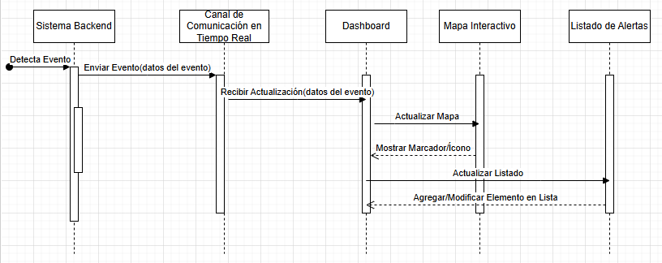

Nota: *Secuencia de la lista de alertas*

* Backend detecta evento → Envía evento → Dashboard recibe actualización → Actualiza visualización en el mapa y listado de alertas

### Descripción de la Secuencia

El dashboard incluye un mapa central que muestra con íconos los eventos activos, un panel lateral que lista las alertas recientes con filtros por tipo de riesgo, y un sistema de notificaciones emergentes para nuevas alertas. Los eventos se actualizan automáticamente conforme ocurren.

## **Prototipo**

El dashboard incluye un mapa central que muestra con íconos los eventos activos, un panel lateral que lista las alertas recientes con filtros por tipo de riesgo, y un sistema de notificaciones emergentes para nuevas alertas. Los eventos se actualizan automáticamente conforme ocurren.

Figura 3: Prototipo de la interfaz principal

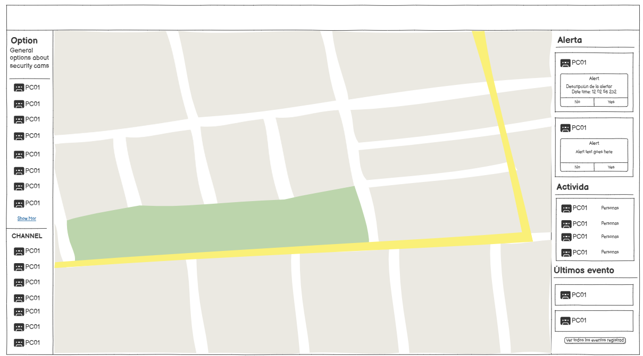

Nota: *Mapa de alertas*

## **Condiciones**

### Precondiciones

* El operador debe haber iniciado sesión correctamente en el sistema.
* Debe existir conexión estable entre el backend y el dashboard.
* El backend debe estar operativo y enviando información.

### Poscondiciones

* Los eventos detectados aparecerán en el dashboard en tiempo real.
* La información de las alertas será accesible para su monitoreo y análisis inmediato.

## **Flujo Básico**

1. El sistema detecta un nuevo evento relevante en el entorno monitoreado.
2. El backend procesa y envía la información al frontend en tiempo real.
3. El dashboard recibe el evento sin requerir recarga manual.
4. Se actualiza el mapa de ubicación, el listado de eventos y los indicadores de riesgo.
5. El operador visualiza la alerta y, si es necesario, realiza acciones de respuesta.

## **Excepciones**

* **Pérdida de conexión entre backend y frontend**: Si se pierde la conexión en tiempo real, el sistema implementará reintentos automáticos o mostrará un aviso de reconexión.
* **Demora en la visualización**: Si el tráfico de eventos es elevado y produce demora en la actualización, el sistema priorizará la carga de eventos críticos.
* **Eventos corruptos o incompletos**: Si el backend envía información incompleta, el sistema mostrará un mensaje de error para el operador y omitirá mostrar datos erróneos.